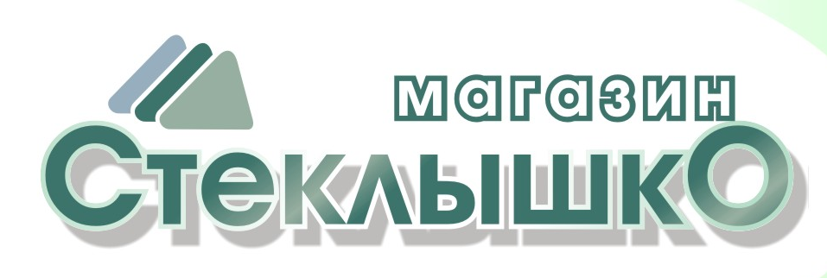
г.Оренбург, ул. Механизаторов 1/1 тел: 76-46-70, 76-45-78
факс: 76-33-06
Сайт : www.steklyshko.su
27.07.21г.

Наименование | толщина, [мм] | Размер листа,[м] | S листа, [м²] | Стоимость, [руб/лист] | Цена в резке, [руб/м²]
Оргстекло Acryma XT 72 прозрачное | 1 | 1,25 * 2,05 | 2,56 | 1900 | 1100
 | 1,5 | 2,05*3,05 | 6,25 | 5500 | 1300
 | 1,8 | 2,05х3,05 | 6,25 | 6375 | 1515
 | 2 | 2,05х3,05 | 6,25 | 6650 | 1600
 | 3 | 2,05х3,05 | 6,25 | 9955 | 2400
 | 4 | 2,05х3,05 | 6,25 | 13300 | 3150
 | 5 | 2,05х3,05 | 6,25 | 16605 | 3960
 | 6 | 2,05х3,05 | 6,25 | 18500 | 4825
матовое | 3 | 2,05х3,05 | 6,25 | 10750 | 2550
ПЭТ Novattro | 0,5 | 1,25*2,05 | 2,56 | 495 | 300
Плюс 100 руб. за вырез одного изделия

